Об индексе потребительских цен в январе 2016 года

1. В январе 2016г. индекс потребительских цен составил 101,0% (в январе 2015г. - 103,9%).
в процентах
 | Январь 2016г. к |  | Справочно
 | декабрю  2015г. | январю  2015г. | январь 2015г. к
 | декабрю  2015г. | январю  2015г. | декабрю  2014г. | январю  2014г.
Индекс потребительских цен | 101,0 | 109,8 | 103,9 | 115,0
в том числе на:
товары | 100,9 | 110,0 | 104,4 | 115,9
продовольственные товары | 101,2 | 109,2 | 105,7 | 120,7
продовольственные товары  без плодоовощной продукции | 100,6 | 110,2 | 103,7 | 118,4
Непродовольственные товары | 100,7 | 110,9 | 103,2 | 111,2
услуги | 101,0 | 109,0 | 102,2 | 112,3
Базовый индекс потребительских цен | 100,8 | 110,7 | 103,5 | 114,7
В январе в 6 субъектах Российской Федерации (кроме автономных округов, входящих в состав области) потребительские цены на товары и услуги выросли на 1,5% и более, в основном в результате увеличения цен на продукты питания и услуги.
В Москве индекс потребительских цен за месяц составил 101,1%, в Санкт-Петербурге - 101,8%.
2. Индексы цен на отдельные группы и виды продовольственных товаров:
в процентах
Продовольственные  товары | Январь 2016г. к |  | Справочно
Продовольственные  товары | декабрю  2015г. | январю  2015г. | январь 2015г. к
Продовольственные  товары | декабрю  2015г. | январю  2015г. | декабрю  2014г. | январю  2014г.
Продовольственные  товары без алкогольных  напитков | 101,3 | 109,2 | 106,2 | 121,8
хлеб и хлебобулочные  изделия | 100,5 | 109,8 | 103,6 | 111,1
крупа и бобовые | 100,1 | 107,7 | 107,4 | 144,9
макаронные изделия | 100,6 | 113,7 | 105,7 | 114,5
мясо и птица | 99,8 | 100,9 | 103,2 | 124,0
рыба и морепродукты  пищевые | 101,0 | 114,6 | 106,5 | 125,8
молоко и молочная  продукция | 100,8 | 109,9 | 102,4 | 115,8
масло сливочное | 101,1 | 107,7 | 103,8 | 117,4
масло подсолнечное | 100,5 | 128,1 | 107,6 | 113,8
яйца куриные | 102,1 | 104,9 | 106,9 | 118,9
сахар-песок | 102,4 | 97,1 | 119,1 | 167,9
плодоовощная продукция | 106,2 | 102,0 | 122,1 | 140,7
Алкогольные напитки | 100,5 | 109,2 | 101,9 | 114,0
В январе значительное влияние на рост потребительских цен на продовольственные товары оказало удорожание большинства наблюдаемых видов плодоовощной продукции. Так, огурцы свежие стали дороже на 15,2%, груши, виноград, бананы - на 9,4-14,2%, капуста свежая белокочанная, помидоры и морковь - на 6,7-8,9%. Вместе с тем отмечалось снижение цен на апельсины на 4,3%.
Среди остальных наблюдаемых видов продуктов питания увеличились цены на рыбу живую и охлажденную на 3,0%, перец черный (горошек) - на 2,0%, сельди соленые, консервы рыбные натуральные и с добавлением масла, овсяные хлопья "Геркулес" - на 1,4-1,5%.
Одновременно на 0,1-0,6% стали дешевле свинина, мясо птицы, рис, крупа гречневая и соль.
3. Стоимость условного (минимального) набора продуктов питания в расчете на месяц в среднем по России в конце января 2016г. составила 3627,1 рубля и за месяц выросла на 1,4%¹⁾.
Стоимость минимального набора продуктов питания и ее изменение по сравнению с предыдущим месяцем в субъектах Российской Федерации (кроме автономных округов, входящих в состав области):
Максимальная стоимость |  |  | Минимальная стоимость
субъект  Российской  Федерации | рублей | изменение стоимости набора, % | субъект  Российской  Федерации | рублей | изменение стоимости набора, %
Чукотский  авт.округ | 8904,7 | 103,1 | Курская  область | 2937,7 | 102,5
Магаданская  область | 6525,0 | 100,9 | Саратовская  область | 2997,8 | 100,3
Республика Саха  (Якутия) | 6102,5 | 101,4 | Республика  Мордовия | 3001,9 | 101,2
Камчатский  край | 5886,9 | 100,6 | Белгородская  область | 3022,3 | 100,8
Сахалинская  область | 5355,8 | 100,6 | Пензенская  область | 3040,7 | 101,2
Стоимость минимального набора в Москве в конце января составила 4308,1 рубля и за месяц выросла на 1,7%, в Санкт-Петербурге - 4355,5 рубля и увеличилась на 2,2%.
Стоимость условного (минимального) набора продуктов питания отражает межрегиональную дифференциацию уровней потребительских цен на продукты питания, входящие в него. При ее расчете используются единые, установленные в целом по Российской Федерации, условные объемы потребления продуктов питания и средние потребительские цены на них по субъектам Российской Федерации.
_________________________
1) В январе расчет изменения стоимости набора по России и субъектам Российской Федерации осуществлен на основе сопоставимых цен на товары, входящие в него.
4. Индексы цен на отдельные группы непродовольственных товаров:
в процентах
Непродовольственные  товары | Январь 2016г. к |  | Справочно
Непродовольственные  товары | декабрю  2015г. | январю  2015г. | январь 2015г. к
Непродовольственные  товары | декабрю  2015г. | январю  2015г. | декабрю  2014г. | январю  2014г.
Ткани | 100,9 | 116,8 | 103,3 | 110,6
Одежда и белье | 100,6 | 112,0 | 101,3 | 107,4
Трикотажные изделия | 100,6 | 112,1 | 101,4 | 107,4
Обувь | 100,5 | 114,1 | 101,4 | 107,0
Моющие и чистящие средства | 100,7 | 119,5 | 103,2 | 111,9
Табачные изделия | 101,7 | 126,6 | 101,6 | 128,1
Электротовары и другие  бытовые приборы | 101,0 | 111,2 | 106,1 | 124,4
Телерадиотовары | 101,1 | 107,1 | 103,6 | 119,5
Строительные материалы | 100,5 | 108,1 | 102,7 | 107,4
Бензин автомобильный | 99,6 | 104,7 | 99,7 | 108,7
Медикаменты | 100,5 | 112,8 | 106,6 | 120,2
В январе в группе табачных изделий значительно подорожали сигареты с фильтром отечественные - на 1,7%.
Из наблюдаемых видов телерадиотоваров, электротоваров и других бытовых приборов на 1,2-1,7% выросли цены на телевизоры цветного изображения, швейные машины, миксеры, микроволновые печи, электрические чайники, пылесосы, лампы осветительные и батарейки.
Среди остальных видов непродовольственных товаров на 1,6-2,8% выросли цены на отдельные виды лекарственных препаратов и медицинских товаров (корвалол, метамизол натрия, ренни, эссенциале форте Н, корригирующие очки), на 2,0% - ювелирные изделия, на 1,5-1,7% - нитки швейные, туалетную воду, конструктор детский пластмассовый, мониторы для настольного компьютера, отдельные виды фарфоро-фаянсовой посуды.
Одновременно цены на газовое моторное топливо снизились на 3,0%, бензин автомобильный марок АИ-92 (АИ-93 и т.п.), АИ-95 и выше - на 0,4% и 0,3% соответственно, дизельное топливо - на 0,1%.
Кроме того, на 0,1-0,6% стали дешевле стрепсилс, индапамид, эналаприл, гипотиазид, галазолин, поливитамины без минералов отечественные, левомеколь, йод.
5. Индексы цен и тарифов на отдельные группы и виды услуг:
в процентах
Услуги | Январь 2016г. к |  | Справочно
Услуги | декабрю  2015г. | январю  2015г. | январь 2015г. к
Услуги | декабрю  2015г. | январю  2015г. | декабрю  2014г. | январю  2014г.
Жилищно-коммунальные | 100,4 | 109,8 | 100,6 | 109,8
жилищные | 101,2 | 111,4 | 101,8 | 120,4
оплата жилья в домах государственного и муниципального жилищных фондов | 101,2 | 111,5 | 101,8 | 118,3
содержание и ремонт жилья (включая взнос на капитальный ремонт) для граждан-собственников жилья в результате приватизации | 101,4 | 112,7 | 102,1 | 124,2
услуги по организации и выполнению работ по эксплуатации домов ЖК, ЖСК, ТСЖ (включая взнос на капитальный ремонт) | 101,4 | 114,2 | 101,4 | 122,6
коммунальные | 99,9 | 109,1 | 99,9 | 105,2
водоснабжение холодное | 100,1 | 110,6 | 100,0 | 104,8
водоотведение | 100,1 | 110,8 | 100,0 | 105,2
водоснабжение горячее | 100,1 | 109,7 | 99,9 | 106,8
отопление | 100,2 | 109,7 | 100,0 | 105,8
газоснабжение | 98,9 | 106,3 | 99,7 | 103,6
электроснабжение | 100,0 | 108,3 | 100,1 | 104,1
Медицинские | 101,9 | 110,5 | 102,4 | 110,4
Пассажирского транспорта | 101,3 | 110,0 | 102,0 | 109,3
Связи | 100,2 | 102,3 | 100,8 | 102,0
Организаций культуры | 101,9 | 107,1 | 102,0 | 110,4
Санаторно-оздоровительные | 101,5 | 113,8 | 102,1 | 109,3
Дошкольного воспитания | 104,8 | 113,8 | 107,5 | 116,5
Образования | 100,1 | 107,3 | 101,4 | 115,1
Бытовые | 100,8 | 107,0 | 101,6 | 107,1
Зарубежного туризма | 105,1 | 118,8 | 106,0 | 149,1
Физкультуры и спорта | 100,5 | 104,6 | 100,7 | 105,3
Страхования | 101,1 | 111,0 | 109,8 | 132,3
В январе существенный рост тарифов отмечался на отдельные виды наблюдаемых услуг пассажирского транспорта. Так, тарифы на проезд в городском электрическом транспорте выросли на 7,6%, пригородном поезде - на 6,9%, городском муниципальном автобусе - на 5,4%. Кроме того, стоимость комбинированного билета для проезда в городском пассажирском транспорте в течение месяца увеличилась на 4,7%. Вместе с тем на 5,8-7,5% дешевле стал проезд в различных типах вагонов поездов дальнего следования, на 1,1% - полет в салоне экономического класса самолета.
В группе услуг зарубежного туризма на 7,2% подорожали экскурсионные поездки в Финляндию, на 5,3% - автобусные поездки по городам Европы.
Среди остальных наблюдаемых видов услуг на 4,8% дороже стали обходиться посещение детского ясли-сада, на 4,2% - наём жилых помещений в государственном и муниципальном жилищных фондах, на 3,3% - путёвки в санатории на территории России, на 3,1% - билеты в театр, на 2,6% - удостоверение завещания в нотариальной конторе.
В тоже время на 0,3-0,5% снизилась плата за путевки в дома отдыха на территории России, начальный курс обучения вождению легкового автомобиля, пользование потребительским кредитом, аренда однокомнатной и двухкомнатной квартир у частных лиц.
Приложение
Индексы потребительских цен в группировке
классификатора индивидуального потребления по целям (КИПЦ)

Росстат наряду с традиционной классификацией публикует индекс потребительских цен в группировке классификатора индивидуального потребления по целям (международный классификатор COICOP), которая является одной из четырех функциональных классификаций СНС и используется при разработке показателей индивидуального потребления в составе ВВП. Формирование ИПЦ в группировке КИПЦ обеспечивает сопоставление динамики цен на товары и услуги, исходя из направления их использования.
в процентах
 | Январь 2016г. к |  | Справочно
 | декабрю  2015г. | январю  2015г. | январь 2015г. к
 | декабрю  2015г. | январю  2015г. | декабрю  2014г. | январю  2014г.
Все товары и услуги | 101,0 | 109,8 | 103,9 | 115,0
Продукты питания и безалкогольные напитки | 101,4 | 109,2 | 106,6 | 122,8
продукты питания | 101,4 | 108,6 | 106,7 | 123,3
безалкогольные напитки | 100,6 | 120,4 | 104,4 | 115,1
Алкогольные напитки, табачные изделия | 100,7 | 112,1 | 101,8 | 116,1
алкогольные напитки | 100,5 | 109,2 | 101,9 | 114,0
табачные изделия | 101,7 | 126,6 | 101,6 | 128,1
Одежда и обувь | 100,5 | 112,0 | 101,4 | 107,3
одежда | 100,5 | 111,4 | 101,4 | 107,4
обувь | 100,5 | 113,9 | 101,4 | 107,0
Жилищные услуги, вода, электроэнергия, газ и другие виды топлива | 100,4 | 109,4 | 100,8 | 109,3
фактическая арендная плата за жилье | 100,5 | 104,8 | 102,3 | 115,0
текущее содержание и ремонт жилого помещения | 100,4 | 107,4 | 102,1 | 107,0
водоснабжение и другие коммунальные услуги | 100,9 | 112,0 | 101,2 | 116,4
электроэнергия, газ и другие виды топлива | 99,9 | 108,7 | 100,0 | 105,2
Предметы домашнего обихода, бытовая техника и повседневный уход за домом | 100,8 | 111,0 | 104,1 | 113,7
мебель, предметы домашнего обихода, художественного оформления, ковры, другие покрытия для пола и их ремонт | 100,5 | 107,3 | 103,4 | 109,7
текстильные изделия для дома | 100,8 | 114,4 | 102,9 | 109,5
бытовые приборы, включая ремонт | 101,0 | 110,2 | 106,5 | 126,1
стеклянные изделия, столовая посуда и домашняя утварь | 100,9 | 113,7 | 102,5 | 108,6
инструменты и оборудование для дома и сада | 101,1 | 115,9 | 106,0 | 115,0
товары и услуги для повседневного ухода за жильем | 100,8 | 117,7 | 103,1 | 111,1
Здравоохранение | 101,3 | 112,6 | 104,7 | 115,2
медикаменты, лечебное  оборудование и аппаратура | 100,6 | 113,8 | 106,6 | 119,4
амбулаторные услуги | 101,9 | 110,5 | 102,4 | 110,4
услуги больниц | 103,4 | 115,1 | 103,0 | 110,6
Транспорт | 100,6 | 106,9 | 103,4 | 111,3
покупка транспортных средств | 101,0 | 108,0 | 106,0 | 113,5
эксплуатация личных  транспортных средств | 99,9 | 104,0 | 100,6 | 109,5
транспортные услуги | 101,3 | 110,0 | 102,0 | 109,3
Связь | 100,2 | 102,5 | 101,0 | 102,1
почтовые услуги | 100,1 | 113,6 | 100,0 | 105,3
телефонное и факсимильное оборудование | 100,7 | 106,0 | 103,0 | 105,3
услуги телефонной и документальной связи | 100,1 | 101,7 | 100,6 | 101,4
Организация отдыхa и культурные мероприятия | 102,0 | 112,2 | 103,6 | 120,8
аудиовизуальное, фотографическое оборудование и оборудование для обработки информации | 101,0 | 107,6 | 103,7 | 115,7
другие товары и оборудование для отдыха, сада и домашние животные | 100,9 | 113,7 | 102,4 | 108,0
услуги по организации отдыха и культурных мероприятий | 101,1 | 106,5 | 101,8 | 108,2
газеты, книги, канцелярские принадлежности | 101,0 | 114,5 | 102,2 | 109,4
организация комплексного отдыха | 104,1 | 117,2 | 105,3 | 142,4
Образование | 100,2 | 110,3 | 100,2 | 109,0
основное общее и среднее (полное) общее образование | 100,1 | 110,2 | 100,3 | 107,3
среднее профессиональное образование | 100,1 | 112,2 | 100,1 | 116,2
высшее профессиональное образование | 100,2 | 110,4 | 100,1 | 108,8
образование, не определенное по уровню | 100,6 | 107,7 | 101,2 | 106,1
Гостиницы, кафе и рестораны | 100,7 | 108,6 | 102,3 | 109,7
общественное питание | 100,8 | 108,7 | 102,4 | 110,4
гостиничные услуги | 100,5 | 106,4 | 100,5 | 100,6
Другие товары и услуги | 101,3 | 112,3 | 105,3 | 113,7
личные услуги | 101,0 | 115,6 | 103,0 | 110,3
предметы личного обихода, не отнесенные к другим категориям | 101,2 | 113,9 | 104,2 | 110,3
социальная защита | 104,8 | 113,8 | 107,5 | 116,5
страхование | 101,1 | 111,0 | 109,8 | 132,3
финансовые услуги | 99,9 | 90,7 | 110,3 | 116,4
другие услуги, не отнесенные к перечисленным категориям | 100,9 | 108,4 | 109,8 | 116,2
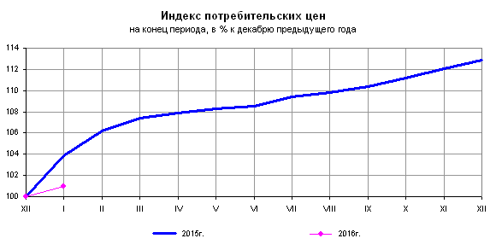
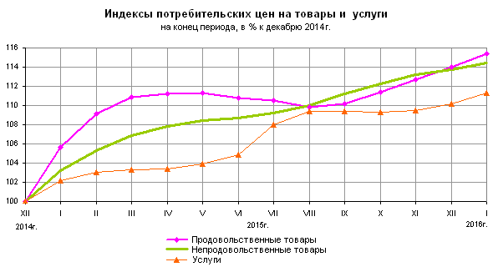
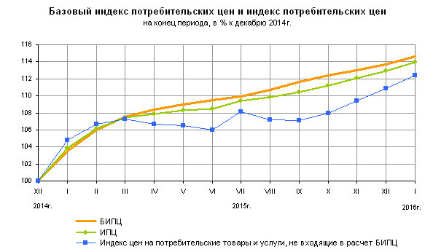
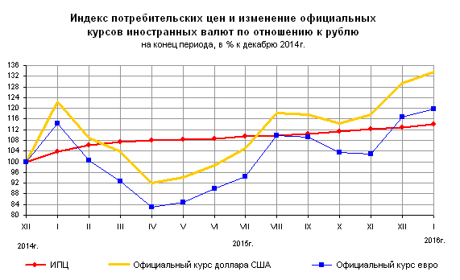
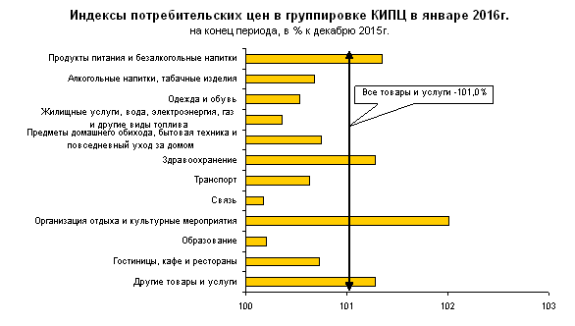

Структура потребительских расходов населения
для расчета индекса потребительских цен в группировке КИПЦ
в 2016 году

Наименование групп | Удельный вес, %
Все товары и услуги | 100,000
Продукты питания и безалкогольные напитки | 30,635
Алкогольные напитки, табачные изделия | 5,858
Одежда и обувь | 9,459
Жилищные услуги, вода, электроэнергия, газ и другие виды топлива | 10,488
Предметы домашнего обихода, бытовая техника и  повседневный уход за домом | 5,946
Здравоохранение | 3,949
Транспорт | 13,940
Связь | 2,931
Организация отдыха и культурные мероприятия | 6,566
Образование | 1,344
Гостиницы, кафе и рестораны | 2,824
Другие товары и услуги | 6,060
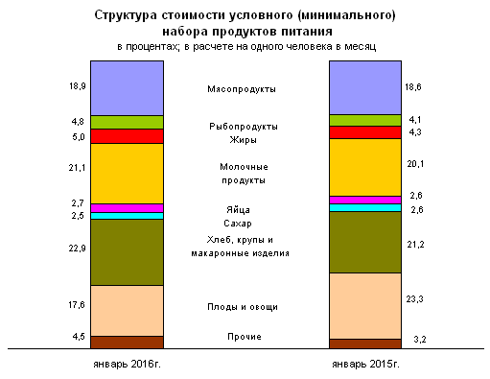
Срочная информация по актуальным вопросам
Copyright © Федеральная служба государственной статистики

